Chương 3

XÂY DỰNG CHƯƠNG TRÌNH

3.1. Công cụ xây dựng và môi trường phát triển

3.1.1. Ngôn ngữ lập trình và công nghệ phát triển
+ C# (.NET): Được sử dụng để xây dựng hệ thống backend và các API, đảm bảo hiệu năng cao, bảo mật tốt và dễ dàng tích hợp với hệ quản trị cơ sở dữ liệu.
+ Java (Android): Dùng để phát triển ứng dụng di động cho nhân viên giao hàng và người nhận, hỗ trợ các chức năng như quản lý đơn hàng, nhận thông báo và tương tác với hệ thống.
+ C++ (Arduino/ESP32): Sử dụng cho hệ thống IoT nhằm điều khiển phần cứng tủ khóa, xử lý logic thiết bị và giao tiếp với server thông qua Internet.
+ Entity Framework: Công cụ ORM giúp ánh xạ dữ liệu giữa C# và SQL Server, giảm thiểu việc viết SQL thủ công và tăng tốc độ phát triển.
+ Python (AI – nhận diện khuôn mặt): Được sử dụng để xây dựng mô hình nhận diện khuôn mặt, tận dụng các thư viện Machine Learning và Deep Learning để đạt độ chính xác cao.

3.1.2. Cơ sở dữ liệu và Backend
+ SQL Server: Hệ quản trị cơ sở dữ liệu dùng để lưu trữ thông tin người dùng, đơn hàng, thiết bị và dữ liệu hệ thống, đảm bảo tính toàn vẹn và khả năng mở rộng.
+ RESTful API Backend: Hệ thống backend cung cấp các API cho mobile app và IoT, xử lý nghiệp vụ như xác thực, quản lý đơn hàng và giao tiếp dữ liệu.

3.1.3. Dịch vụ tích hợp
+ Firebase Cloud Messaging (FCM): Dùng để gửi thông báo realtime đến ứng dụng Android như thông báo đơn hàng hoặc trạng thái hệ thống.
+ Email Service: Hỗ trợ gửi email xác thực tài khoản, thông báo hệ thống và các thông tin liên quan đến người dùng.
+ MQTT (Realtime IoT Communication): Giao thức truyền dữ liệu nhẹ theo mô hình publish/subscribe, giúp thiết bị IoT giao tiếp với server nhanh và ổn định.
+ VietQR: Dùng để tạo mã QR code thanh toán đơn hàng với số tiền và nội dung cố định.

3.1.4. Môi trường triển khai
+ Docker: Dùng để đóng gói và triển khai hệ thống dưới dạng container, giúp dễ dàng cài đặt, mở rộng và đảm bảo tính nhất quán giữa các môi trường.
+ Docker Compose: Hỗ trợ quản lý và chạy nhiều service cùng lúc như backend, database và MQTT broker một cách tự động.
3.1.5. Công cụ hỗ trợ lập trình và kiểm thử:
+ Visual Studio Code (VS Code): Trình soạn thảo nhẹ, hỗ trợ nhiều extension, phù hợp phát triển backend và các dịch vụ.
+ Android Studio: Công cụ chính để phát triển ứng dụng Android với đầy đủ tính năng thiết kế giao diện và debug.
+ Arduino IDE: Dùng để lập trình và nạp code cho vi điều khiển ESP32 trong hệ thống IoT.
+ Postman: Công cụ kiểm thử API, giúp kiểm tra các endpoint và đảm bảo dữ liệu trao đổi chính xác.
+ Google Chrome & DevTools: Dùng để kiểm tra giao diện web, debug và theo dõi luồng dữ liệu phía client.

3.2. Hệ quản trị cở sở dữ liệu Microsoft SQL Server
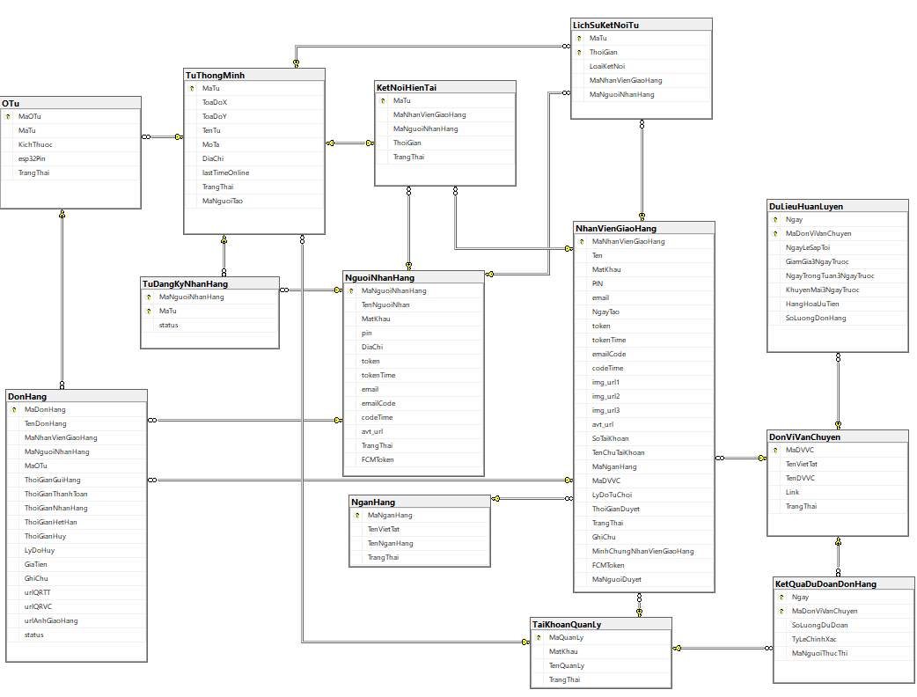
Hình 3.1: Database Relationship trong hệ quản trị SQL Server

3.3. Giao diện chương trình

3.3.1. Giao diện website khi chưa đăng nhập
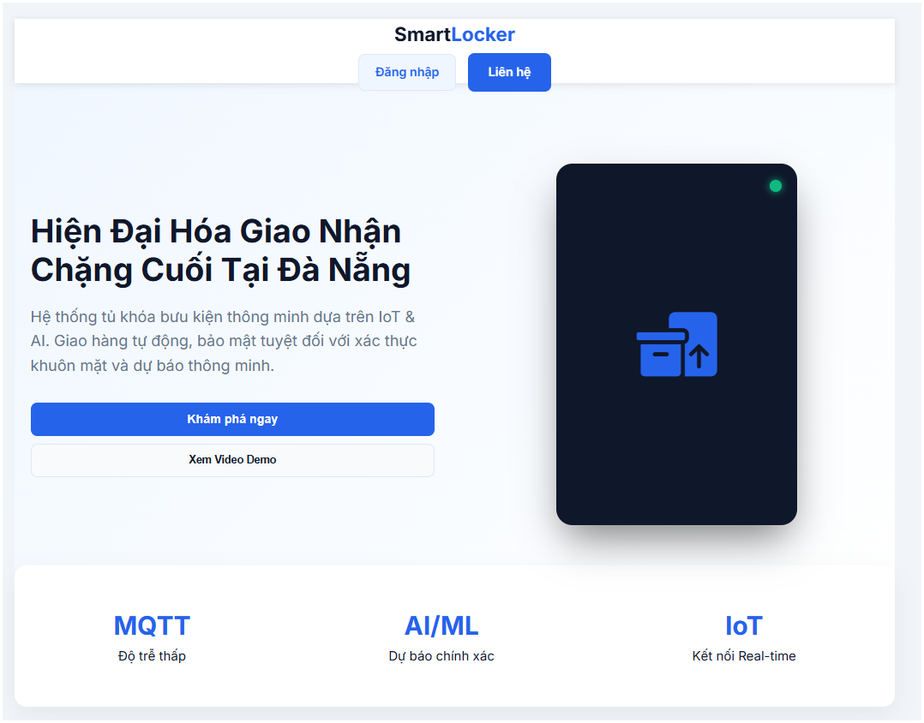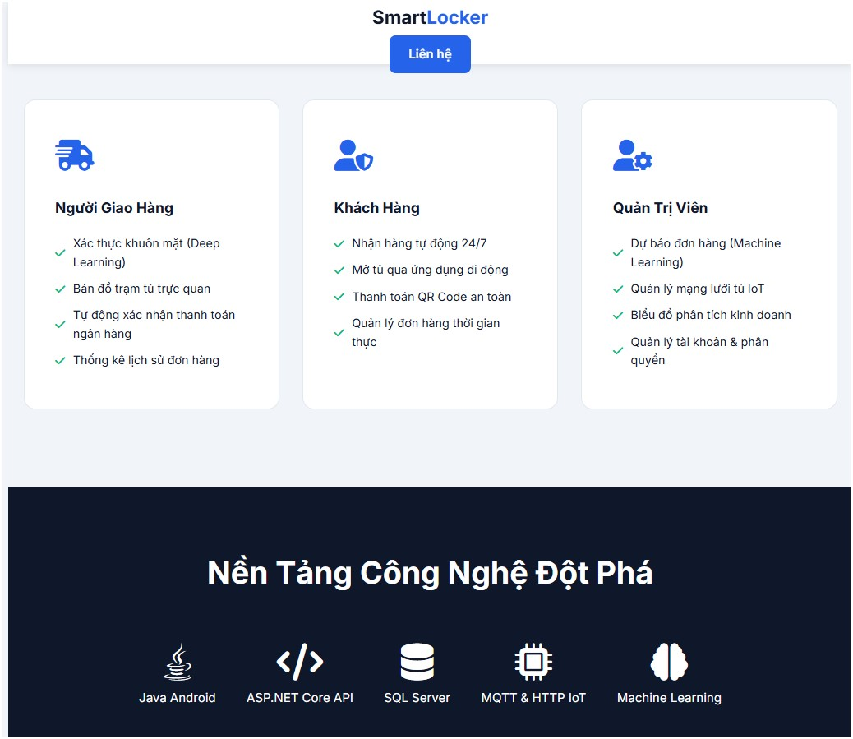
Hình 3.2: Giao diện website quản trị viên khi chưa đăng nhập
Giao diện cho phép khách vãng lai có thể xem thông tin giới thiêu về hệ thống tủ khóa bưu kiện thông minh.

3.3.2. Giao diện website đăng nhập quản trị viên
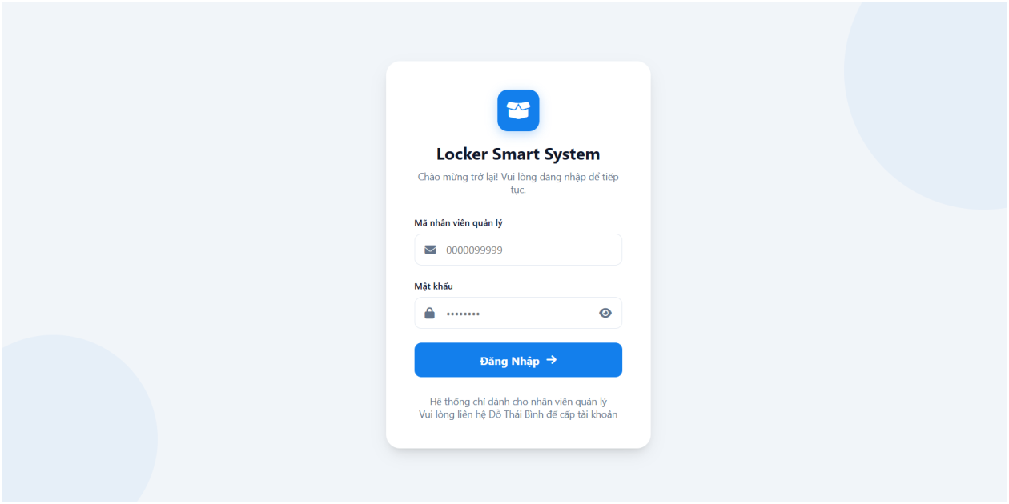
Hình 3.3: Giao diện website đăng nhập quản trị viên

3.3.3. Giao diện website trang chủ
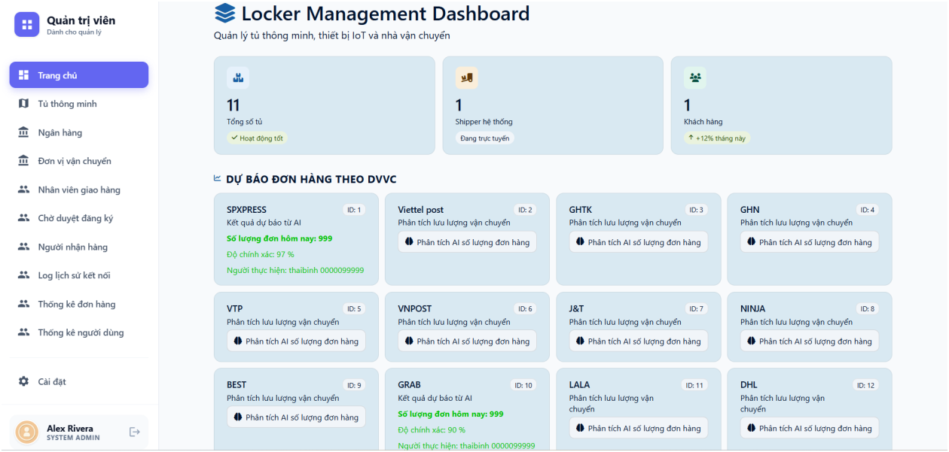
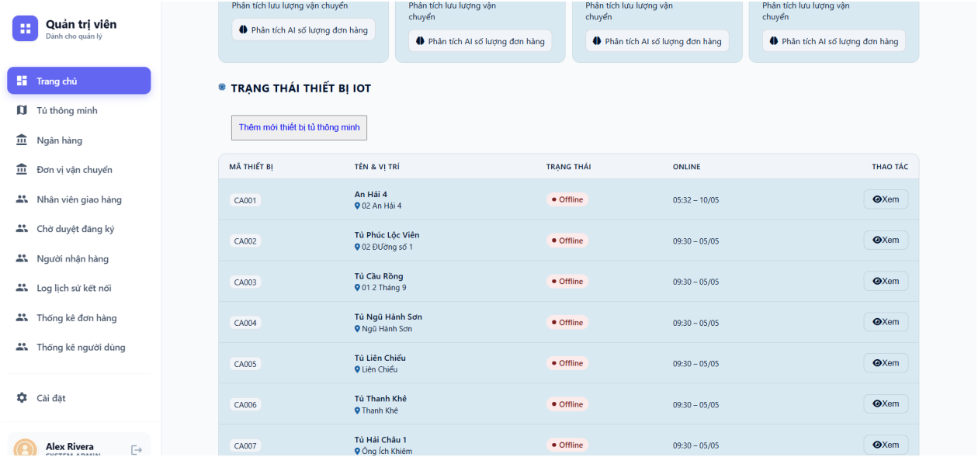
Hình 3.4: Giao diện website trang chủ
- Giao diện Tổng quan Dashboard
Nội dung chính bao gồm các chỉ số vận hành cốt lõi giúp quản trị viên nắm bắt nhanh tình trạng hệ thống. Các thẻ thông tin hiển thị rõ ràng "Tổng số tủ" đang hoạt động, số lượng "Shipper" đang trực tuyến và tổng số "Khách hàng" kèm chỉ số tăng trưởng. Sự kết hợp giữa con số thực tế và các biểu tượng trực quan giúp việc giám sát trở nên hiệu quả và tức thời.
- Dự báo Đơn hàng theo đơn vị vân chuyển
Giao diện tích hợp công nghệ AI để phân tích lưu lượng vận chuyển từ các đối tác lớn như SPXPRESS, Grab, DHL... Hệ thống cung cấp các thông số chi tiết như "Số lượng đơn hôm nay" và "Độ chính xác" của dự báo. Ngoài ra, tính năng "Phân tích AI" cho phép người dùng đào sâu vào dữ liệu của từng đơn vị vận chuyển, hỗ trợ việc điều phối nguồn lực, thiết bị và kế hoạch vận hành chính xác hơn.
- Quản lý Trạng thái Thiết bị IoT
Phần này tập trung liệt kê danh sách các tủ khóa thông minh theo mạng lưới phân phối. Các thông tin hiển thị bao gồm "Mã thiết bị", "Tên & Vị trí" cụ thể tại các khu vực và tình trạng kết nối "Online/Offline". Giao diện hỗ trợ quản trị viên theo dõi thời gian hoạt động cuối cùng của thiết bị và cung cấp lối tắt "Xem" để kiểm tra chi tiết thông số kỹ thuật hoặc xử lý sự cố kịp thời.
- Hệ thống Điều hướng và Quản trị
Thanh menu bên trái được phân chia thành các mục chức năng riêng biệt: từ quản lý phần cứng (Tủ thông minh, IoT) đến quản lý con người (Shipper, Người nhận) và thống kê báo cáo. Hệ thống cũng đảm bảo tính minh bạch thông qua việc hiển thị "Log lịch sử kết nối", giúp ghi vết mọi biến động trên thiết bị, từ đó tối ưu hóa quy trình kiểm soát và bảo trì toàn hệ thống.

3.3.4. Giao diện website thông tin chi tiết tủ thông minh
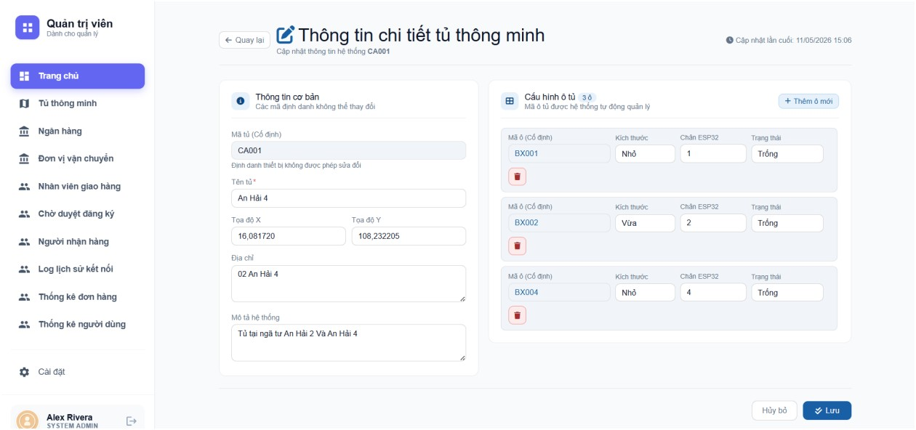
Hình 3.5: Giao diện website thông tin chi tiết tủ thông minh
Quản lý Thông tin chi tiết Tủ thông minh Giao diện cung cấp cái nhìn chuyên sâu về từng trạm tủ thông qua hai phân khu chính: Thông tin cơ bản giúp định danh thiết bị, tọa độ GPS và vị trí thực tế; và Cấu hình ô tủ cho phép quản trị viên theo dõi trạng thái trống/đầy, kích thước từng ô cũng như sơ đồ đấu nối kỹ thuật (Chân ESP32). Hệ thống hỗ trợ tính năng tùy chỉnh linh hoạt như thêm, xóa hoặc hiệu chỉnh thông số ô tủ trực tiếp, đảm bảo dữ liệu luôn được cập nhật đồng bộ với thực tế vận hành tại hiện trường.

3.3.5. Giao diện website thêm mới tủ thông minh
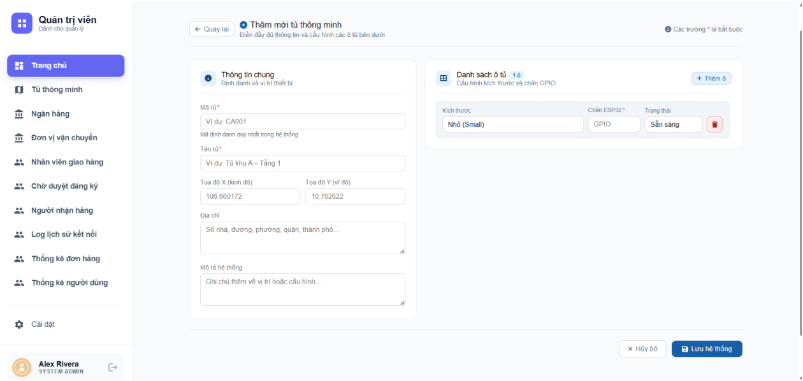
Hình 3.6: Giao diện website thêm mới tủ thông minh
Giao diện cho phép khởi tạo một trạm tủ mới vào hệ thống thông qua việc thiết lập Thông tin chung như mã định danh duy nhất, tên tủ, địa chỉ và tọa độ GPS chính xác để đồng bộ trên bản đồ vận hành. Đồng thời, phần Danh sách ô tủ hỗ trợ cấu hình nhanh số lượng ngăn chứa, cho phép tùy chỉnh kích thước và gán chân tín hiệu GPIO (ESP32) tương ứng cho từng ô. Với quy trình nhập liệu trực quan và các trường bắt buộc rõ ràng, quản trị viên có thể dễ dàng mở rộng mạng lưới thiết bị một cách chuẩn xác và nhanh chóng

3.3.6. Giao diện website bản đồ tủ thông minh
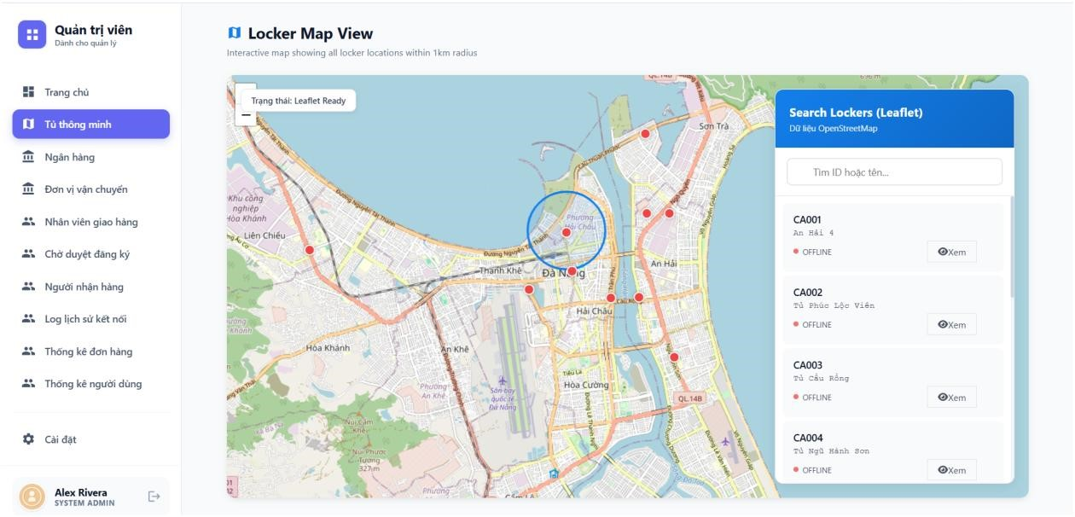
Hình 3.7: Giao diện website bản đồ tủ thông minh
Hệ thống tích hợp bản đồ tương tác trực quan cho phép quản trị viên theo dõi toàn bộ mạng lưới tủ khóa trong phạm vi khu vực (ví dụ: bán kính 1km). Các điểm lắp đặt được hiển thị dưới dạng icon trên nền bản đồ số, giúp dễ dàng nhận diện phân bổ địa lý và mật độ bao phủ của thiết bị. Đi kèm là bảng điều khiển Search Lockers hỗ trợ tìm nhanh tủ theo ID hoặc tên, hiển thị tức thời trạng thái kết nối (Online/Offline) và lối tắt truy cập chi tiết, giúp tối ưu hóa công tác giám sát và điều phối vận hành thực địa.

3.3.7. Giao diện website quản lý danh sách ngân hàng liên kết
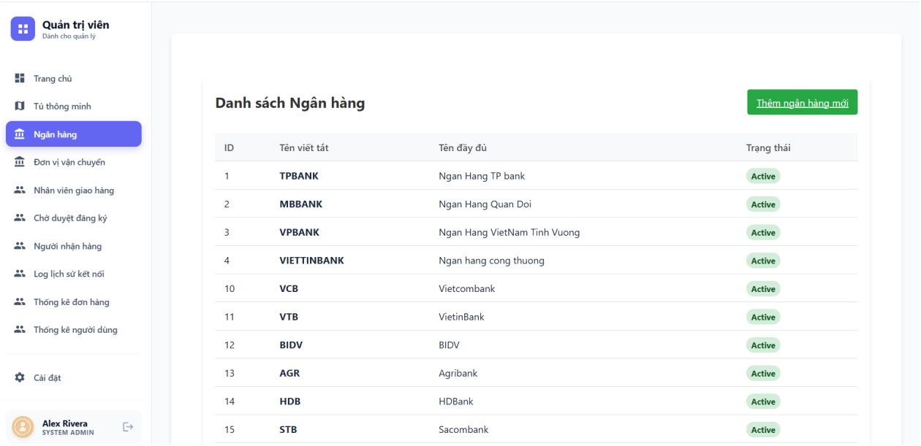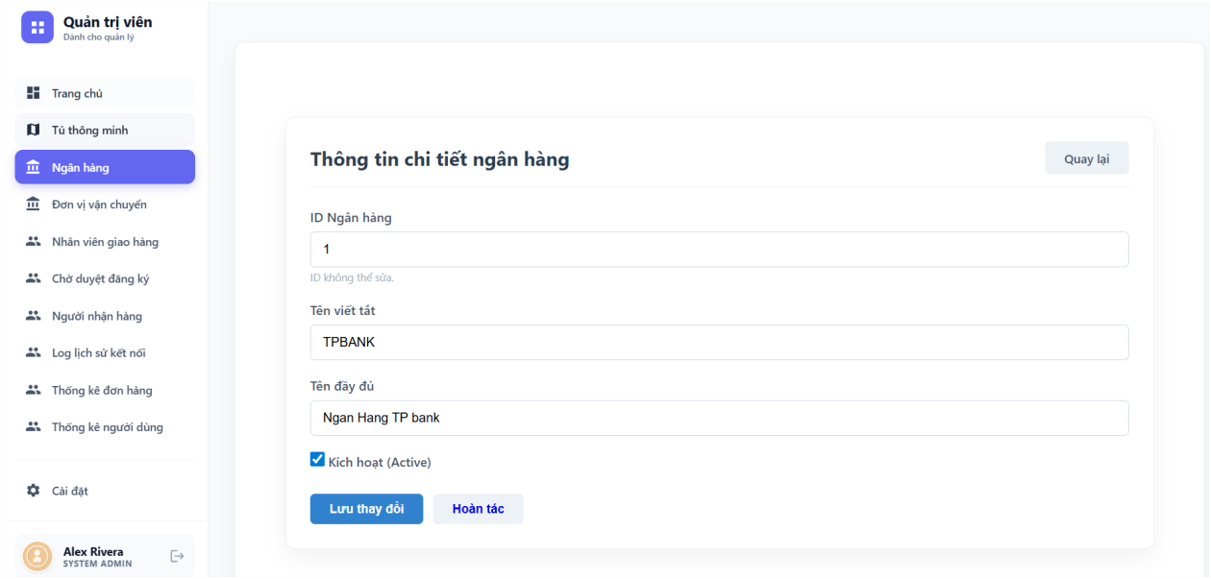
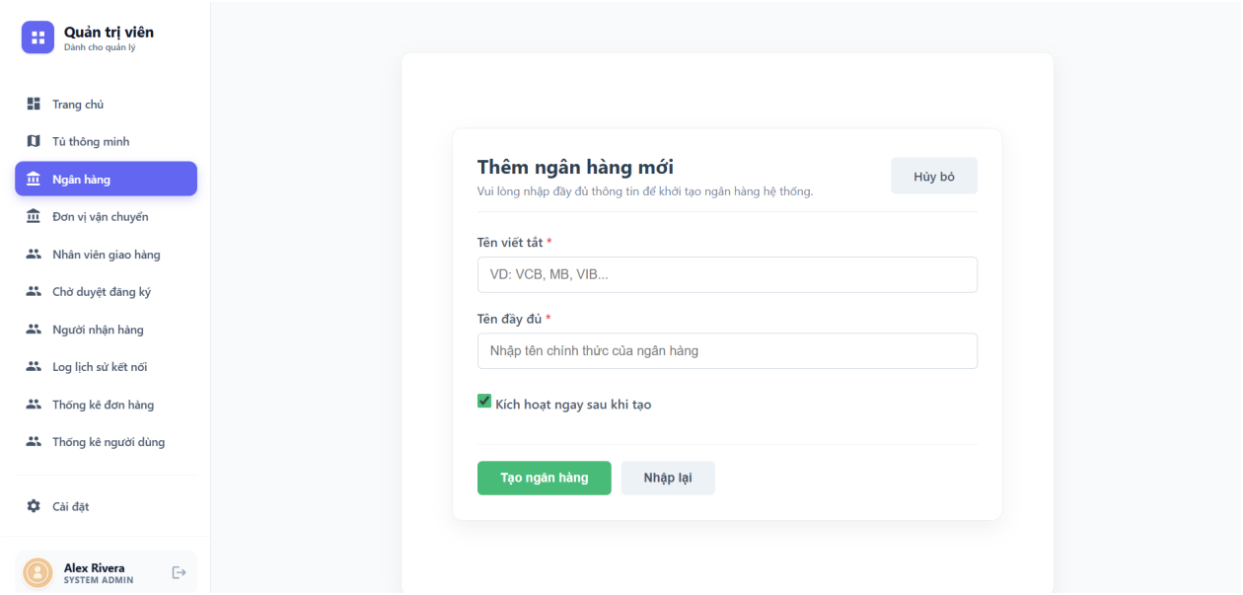
Hình 3.8: Giao diện website quản lý danh sách ngân hàng liên kết
Giao diện cung cấp danh mục các định chế tài chính tích hợp trong hệ thống, hiển thị rõ ràng thông qua bảng dữ liệu gồm "Tên viết tắt", "Tên đầy đủ" và tình trạng hoạt động (Active). Hệ thống hỗ trợ đầy đủ các nghiệp vụ quản trị từ việc Thêm ngân hàng mới để mở rộng kênh thanh toán, đến việc truy cập Xem chi tiết và Cập nhật thông số cấu hình của từng ngân hàng. Điều này đảm bảo quy trình giao dịch tài chính và thanh toán phí dịch vụ tủ khóa luôn được vận hành ổn định, minh bạch và linh hoạt theo nhu cầu của người dùng.

3.3.8. Giao diện website quản lý đơn vị vận chuyển liên kết
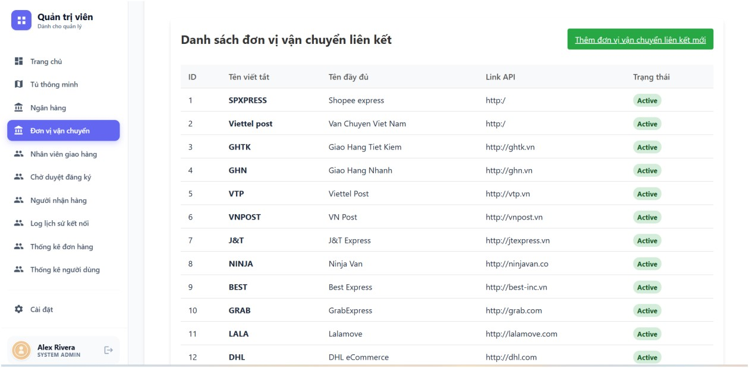
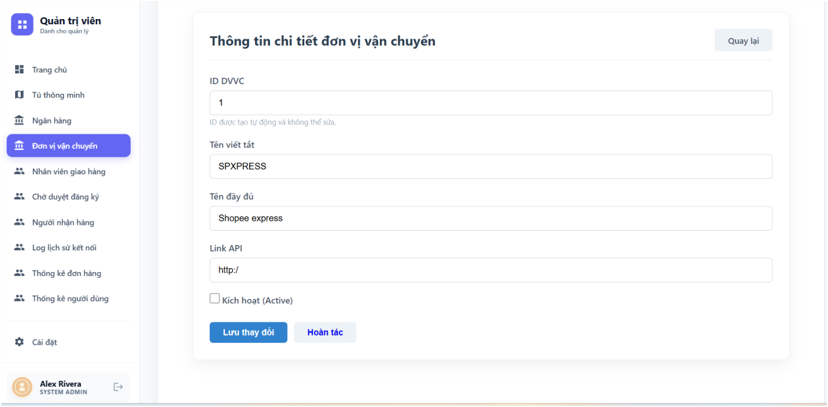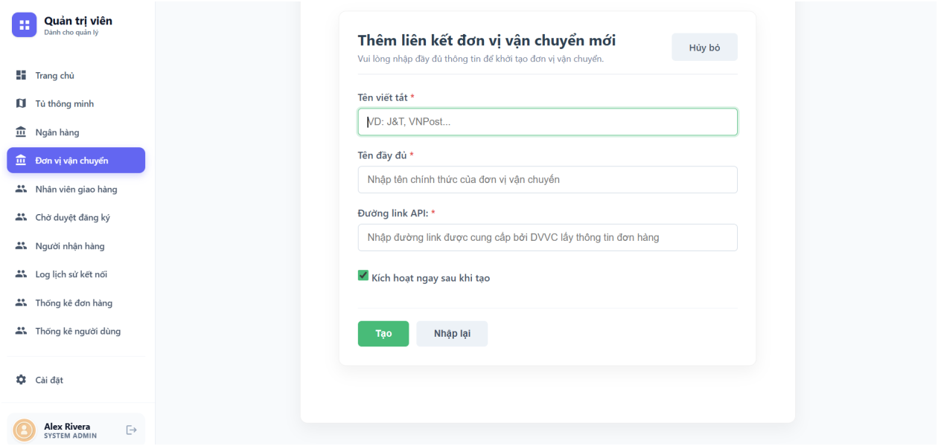
Hình 3.9: Giao diện website quản lý đơn vị vận chuyển liên kết
Giao diện hiển thị danh mục các đối tác giao vận được tích hợp vào hệ thống, bao gồm các thông tin kỹ thuật cốt lõi như "Link API" để kết nối dữ liệu và trạng thái hoạt động thực tế. Quản trị viên có thể thực hiện Thêm đơn vị vận chuyển mới, hỗ trợ linh hoạt việc mở rộng mạng lưới giao hàng từ các bên thứ ba (như Shopee Express, Grab, Viettel Post...). Tính năng này đảm bảo việc đồng bộ hóa thông tin đơn hàng giữa hệ thống tủ khóa và các đơn vị vận chuyển luôn diễn ra thông suốt, chính xác và dễ dàng cập nhật hoặc hiệu chỉnh cấu hình khi cần thiết.

3.3.9. Giao diện website quản lý danh sách nhân viên giao hàng
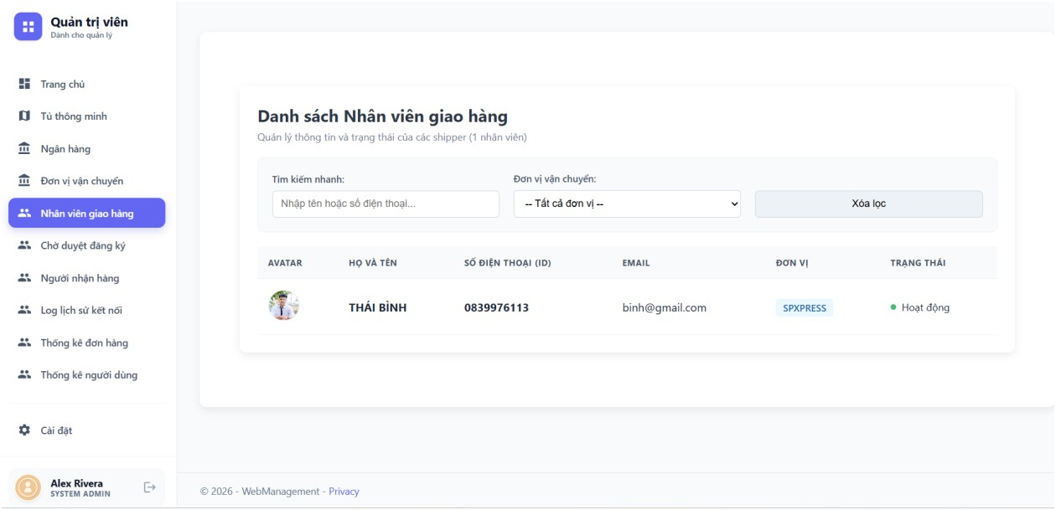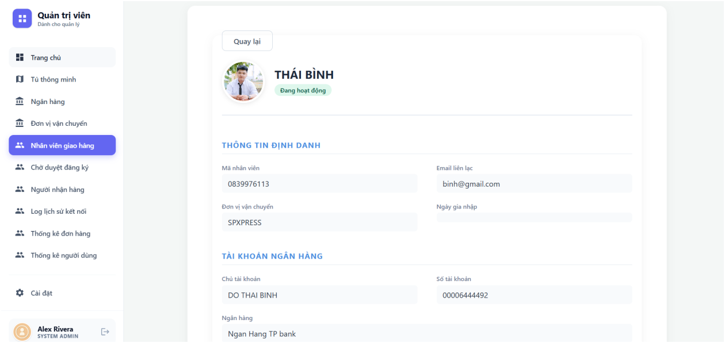
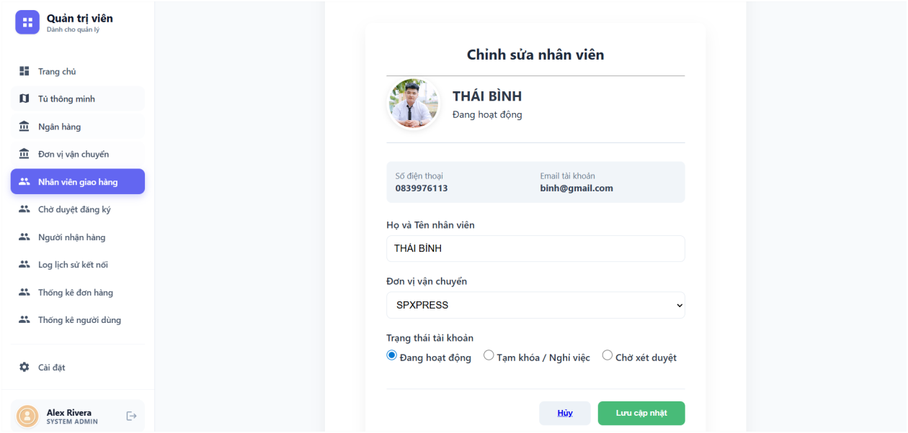
Hình 3.10: Giao diện website quản lý danh sách nhân viên giao hàng
Giao diện cung cấp công cụ quản lý toàn diện đội ngũ shipper thông qua danh sách trực quan, hỗ trợ bộ lọc nhanh theo tên, số điện thoại hoặc đơn vị vận chuyển. Tại đây, quản trị viên có thể truy cập Thông tin định danh chi tiết (số điện thoại, email, ngày gia nhập) và kiểm soát Tài khoản ngân hàng liên kết để phục vụ đối soát. Đặc biệt, tính năng Chỉnh sửa nhân viên cho phép linh hoạt cập nhật thông tin cá nhân và thay đổi Trạng thái tài khoản (Đang hoạt động, Tạm khóa), giúp đảm bảo an ninh và tính chính xác của lực lượng nhân sự tham gia vận hành hệ thống tủ khóa.

3.3.10. Giao diện website quản lý danh sách nhân viên giao hàng chờ duyệt
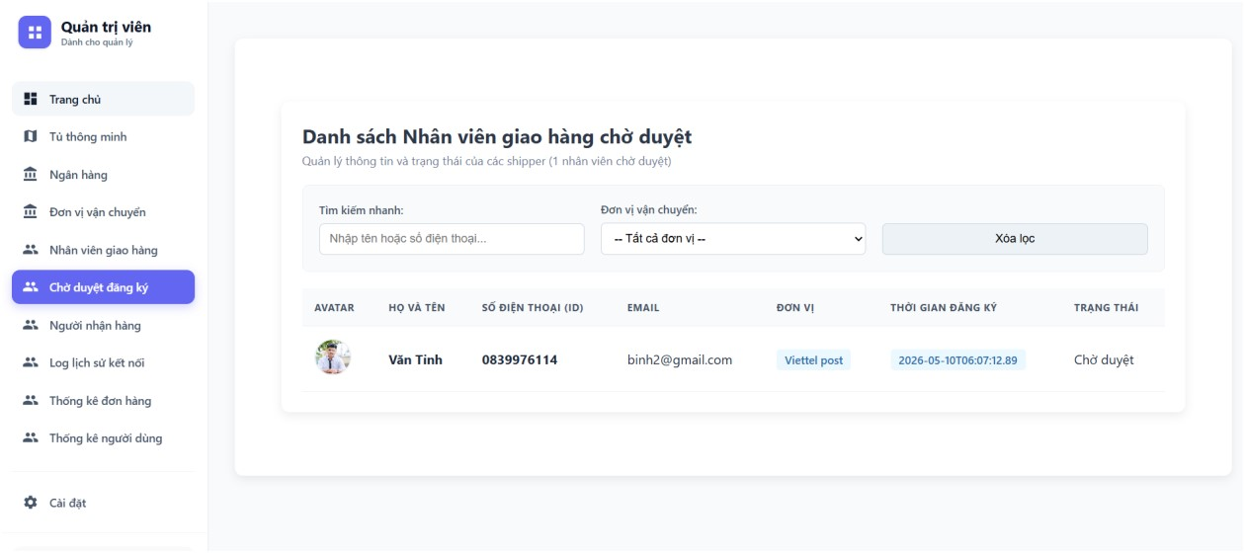
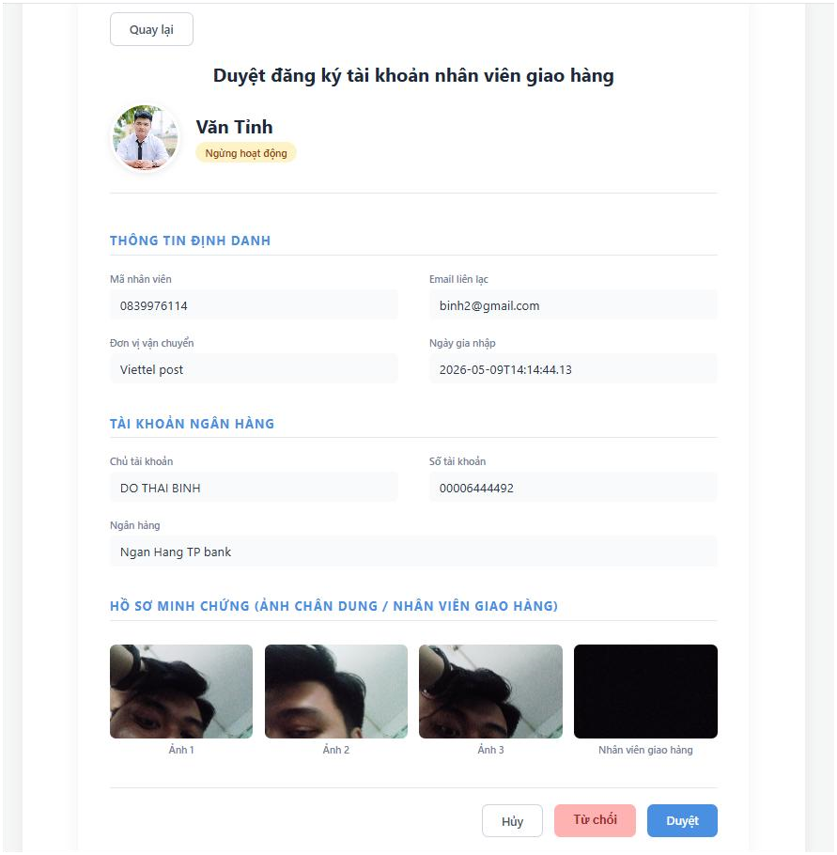
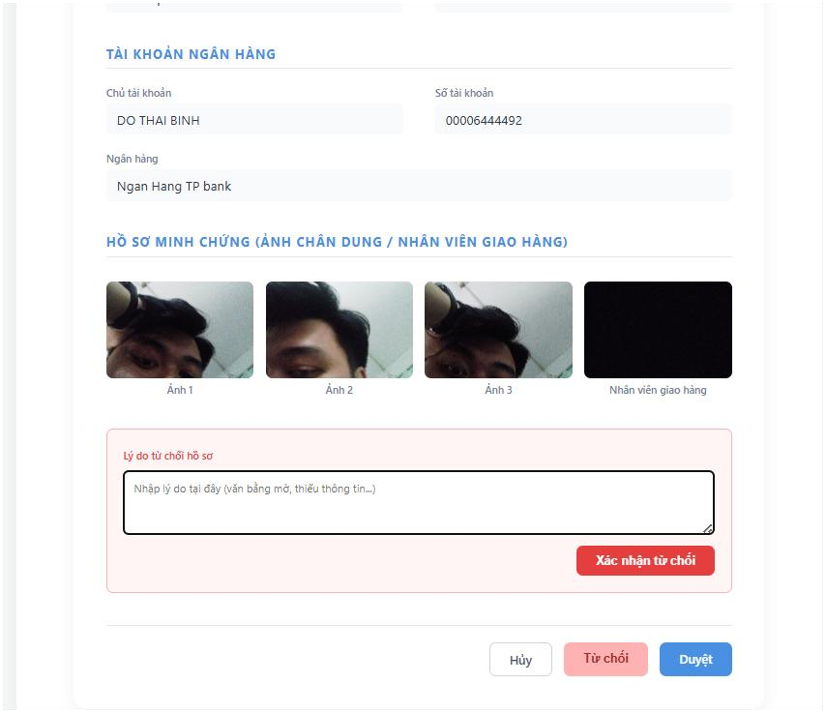
Hình 3.11: Giao diện website quản lý danh sách nhân viên giao hàng chờ duyệt
Giao diện được thiết kế để tối ưu hóa quy trình kiểm soát đầu vào của lực lượng shipper thông qua danh sách tổng hợp các yêu cầu đăng ký mới. Quản trị viên có thể xem xét hồ sơ năng lực chi tiết của từng cá nhân, bao gồm Thông tin định danh, tài khoản ngân hàng đối soát và đặc biệt là hệ thống Hồ sơ minh chứng với ảnh chân dung thực tế. Tại đây, hệ thống cung cấp các tùy chọn xử lý linh hoạt: quản trị viên có thể phê duyệt ngay để kích hoạt tài khoản hoặc sử dụng tính năng Từ chối hồ sơ kèm lý do cụ thể (như thông tin thiếu, ảnh mờ...), giúp đảm bảo tính minh bạch và an toàn tuyệt đối cho mạng lưới vận hành tủ khóa, kết quả sẽ được thông báo qua mail cho người dùng.

3.3.11. Giao diện website quản lý danh sách người nhận hàng
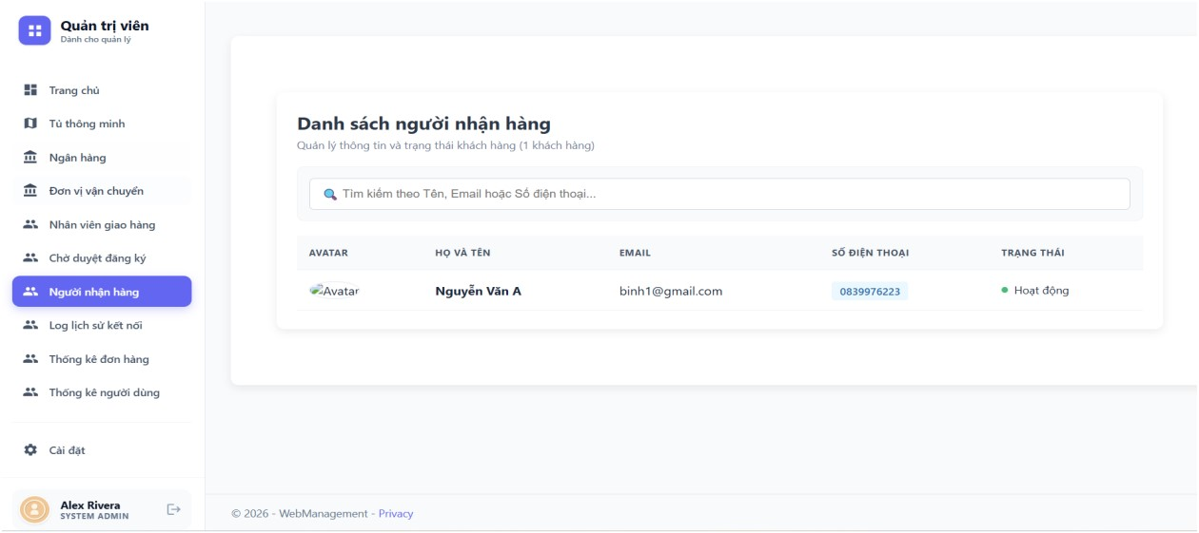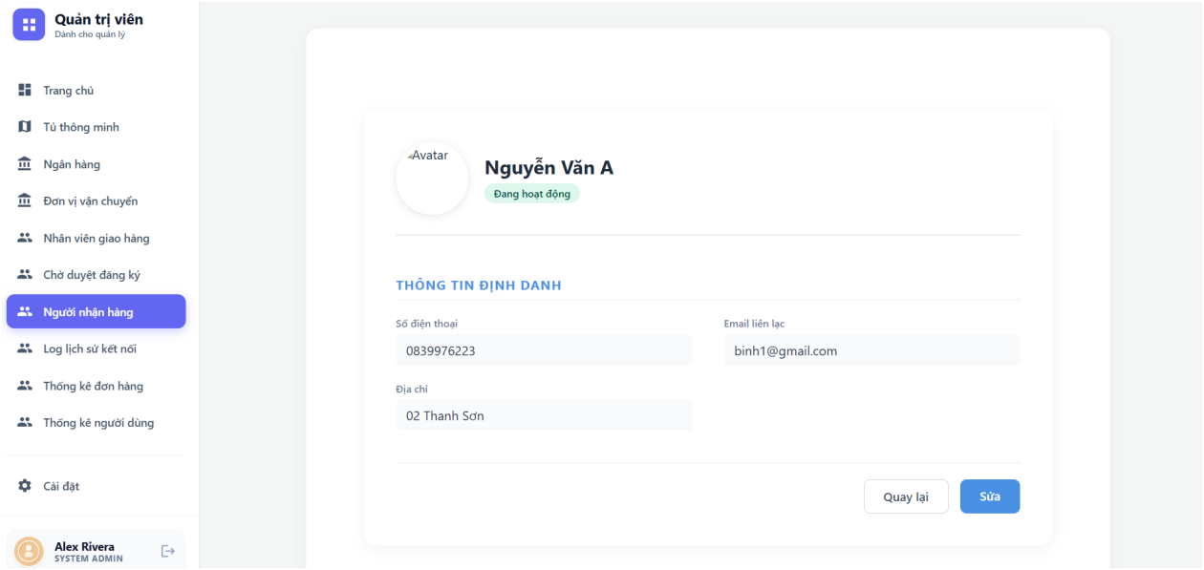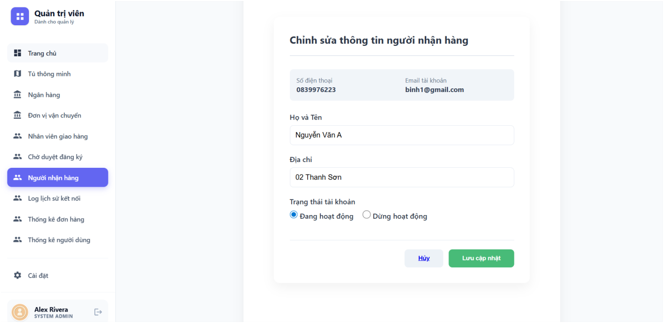
Hình 3.12: Giao diện website quản lý danh sách người nhận hàng
Giao diện hỗ trợ quản trị viên kiểm soát toàn bộ dữ liệu người dùng cuối thông qua danh sách định danh gồm "Họ và tên", "Số điện thoại" và "Email". Hệ thống tích hợp bộ lọc tìm kiếm thông minh giúp nhanh chóng truy xuất thông tin cá nhân và địa chỉ nhận hàng mặc định của khách. Thông qua các tính năng Xem chi tiết và Chỉnh sửa, người quản trị có thể chủ động cập nhật thông tin liên lạc hoặc thay đổi Trạng thái tài khoản (Đang hoạt động hoặc Dừng hoạt động), đảm bảo quyền lợi và sự hỗ trợ kịp thời cho người dùng trong quá trình sử dụng dịch vụ tủ khóa bưu kiện.

3.3.12. Giao diện website thông tin lịch sử kết nối thiết bị tủ thông minh
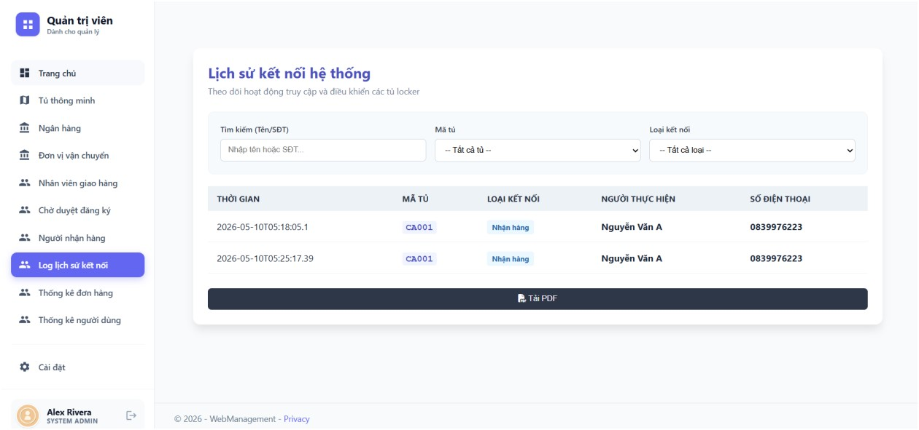
Hình 3.13: Giao diện website thông tin lịch sử kết nối thiết bị tủ thông minh
Giao diện cung cấp nhật ký vận hành chi tiết của mạng lưới tủ khóa, cho phép quản trị viên truy vết mọi kết nối từ người dùng đến thiết bị theo thời gian thực. Các thông tin hiển thị bao gồm "Mã thiết bị", "Tên tủ" và nội dung thông báo trạng thái cụ thể như kết nối nhận hàng/ kết nối gửi hàng. Với tính năng "Thời gian kết nối" được ghi nhận chính xác đến từng giây, hệ thống giúp đội ngũ kỹ thuật dễ dàng giám sát độ ổn định của phần cứng, kịp thời phát hiện các sự cố gián đoạn và tối ưu hóa quy trình bảo trì từ xa.

3.3.13. Giao diện website thống kê đơn hàng
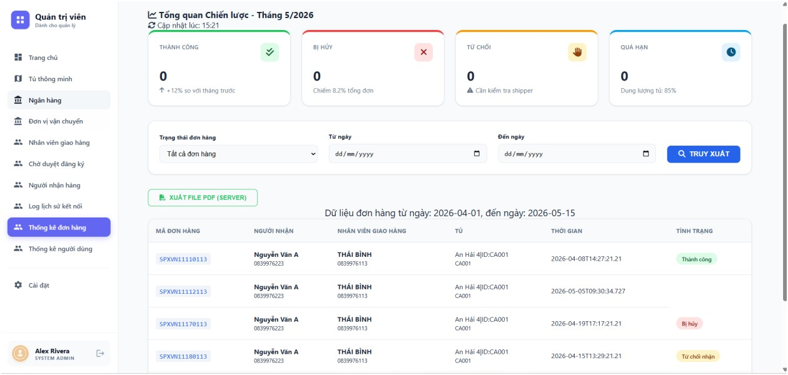
Hình 3.14: Giao diện website thống kê đơn hàng
Giao diện cung cấp báo cáo chi tiết về tình hình lưu chuyển bưu kiện trong hệ thống thông qua các chỉ số vận hành quan trọng. Thông tin hiển thị bao gồm "Mã đơn hàng", "Loại tủ", "Đơn vị vận chuyển" thực hiện và "Trạng thái đơn hàng" (như đã nhận, đang chờ, hoặc hoàn thành). Hệ thống cho phép quản trị viên lọc dữ liệu theo thời gian và đối tác giao nhận, giúp đánh giá hiệu suất khai thác của từng trạm tủ, theo dõi dòng tiền bưu phẩm và xuất các báo cáo thống kê phục vụ công tác đối soát và tối ưu hóa quy trình giao nhận thông minh.

3.3.14. Giao diện website thống kê người dùng
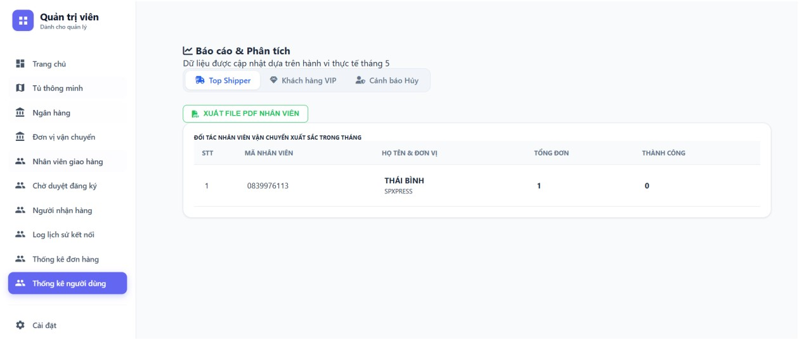
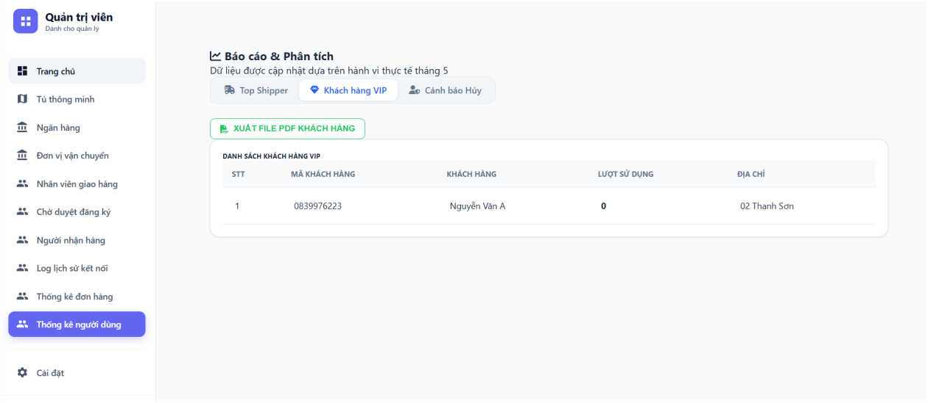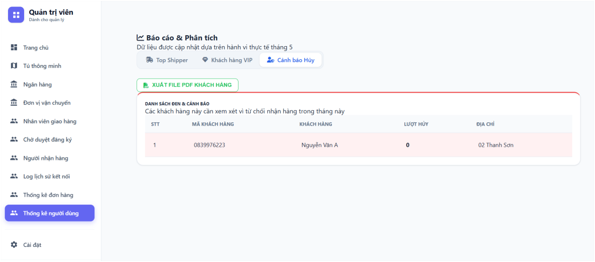
Hình 3.15: Giao diện website thống kê người dùng
Giao diện cung cấp cái nhìn tổng thể về sự phát triển và hành vi của cộng đồng người dùng trong hệ thống (bao gồm cả Shipper và Người nhận). Tổng hợp nhân viên giao hàng nào sử dụng hệ thống hiệu quả, khách hàng nào thường xuyên dùng hệ thống, khách hàng nào có dấu hiệu không tuân thủ quy định từ đó giúp người quản lý dễ dàng đưa ra các chính sách và điều chỉnh kịp thời

3.3.15. Giao diện app người nhận hàng đăng nhập
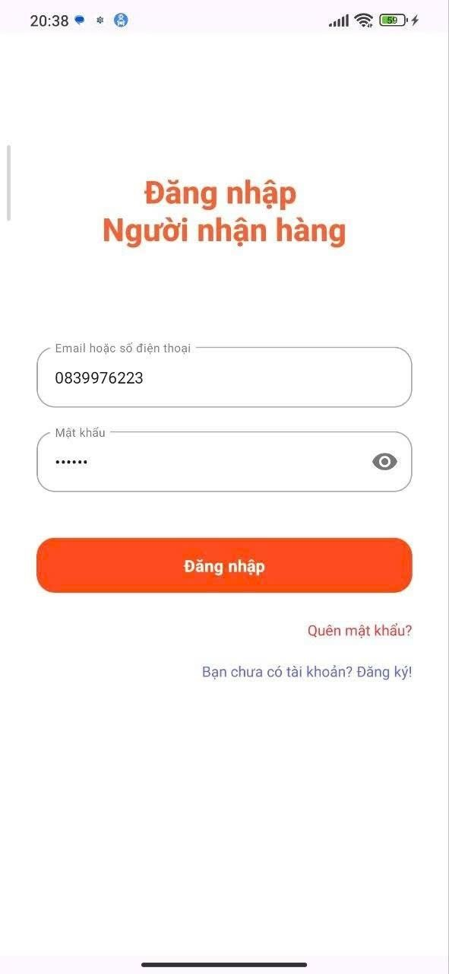

Hình 3.16: Giao diện app người nhận hàng đăng nhập

3.3.16. app người nhận hàng danh sách đơn hàng chờ nhận
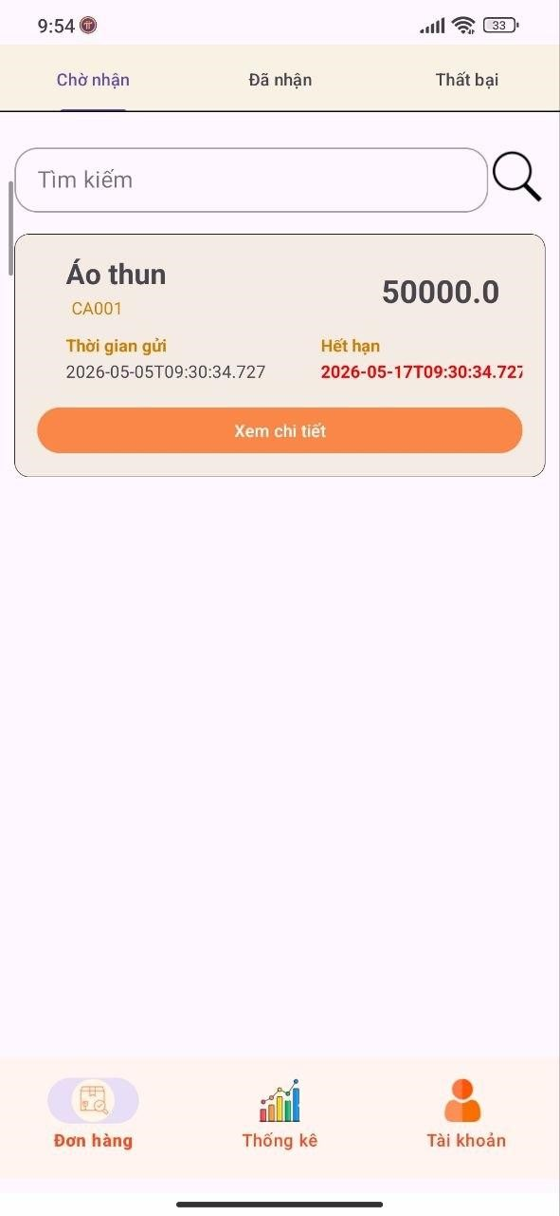
Hình 3.17: Giao diện app người nhận hàng danh sách đơn hàng chờ nhận

3.3.17. app người nhận hàng chi tiết đơn hàng chờ nhận
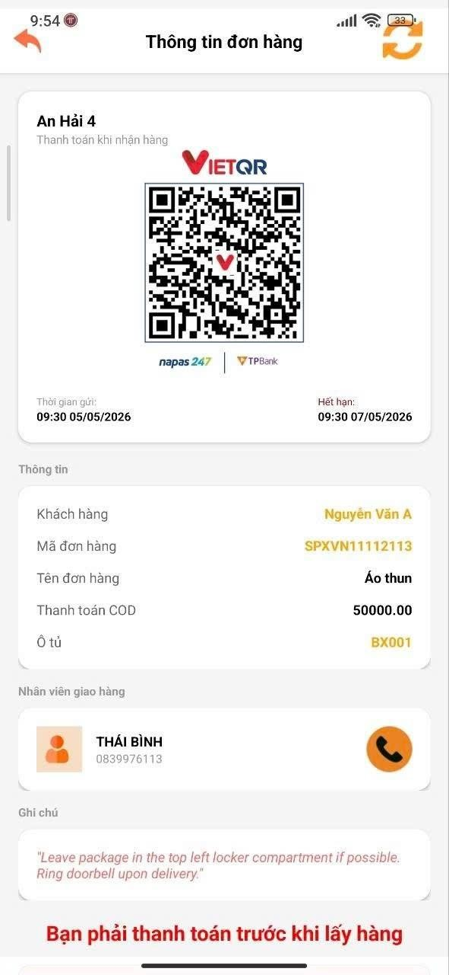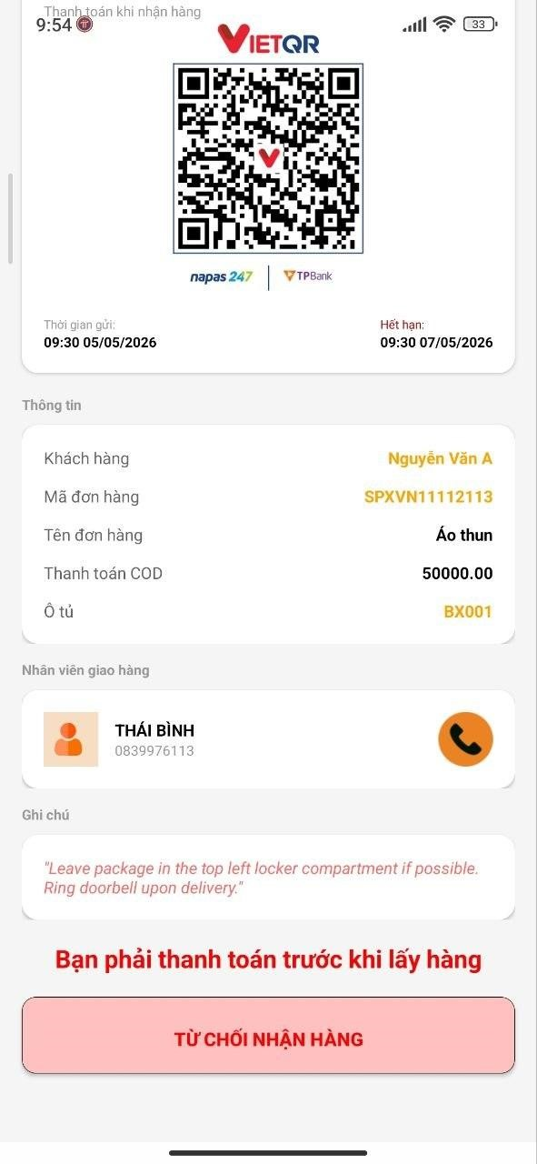
Hình 3.18: Giao diện app người nhận hàng chi tiết đơn hàng chờ nhận
Giao diện cung cấp cho người dùng cái nhìn trực quan về thông tin bưu kiện đang được lưu trữ tại tủ khóa. Nội dung hiển thị bao gồm mã đơn hàng, tên, số tiền cần thanh toán, thông tin nhân viên giao hàng, thời gian gửi hàng và thời gian hết hạn. Mã QR để chuyển khoản, sau khi thanh toán hệ thống sẽ cập nhật đơn hàng và hiển thị nút “Mở cửa” để có thể mở tủ lấy hàng. Ngoài ra, nếu người dùng vì lý do nào đó không nhận hàng thì có thể nhập lý do và chọn “Từ chối nhận hàng”

3.3.18. app người nhận hàng danh sách đơn hàng đã nhận
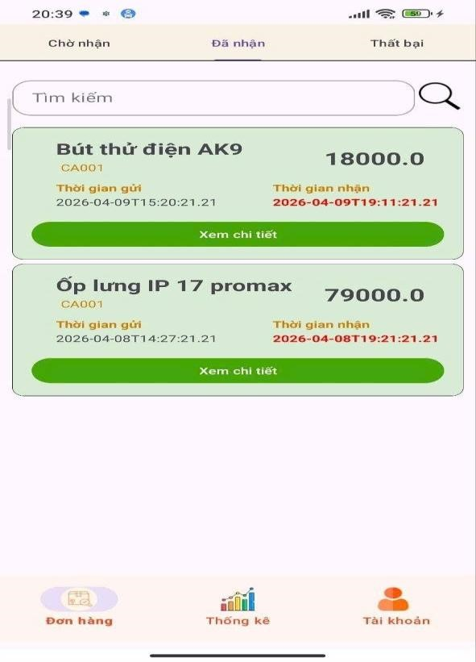
Hình 3.19: Giao diện app người nhận hàng danh sách đơn hàng đã nhận
3.3.19. Giao diện app người nhận hàng chi tiết đơn hàng đã nhận
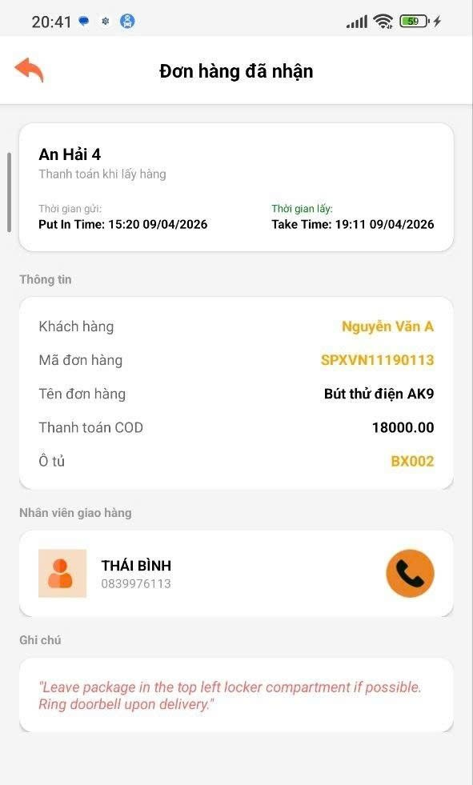
Hình 3.20: Giao diện app người nhận hàng chi tiết đơn hàng đã nhận

3.3.20. app người nhận hàng danh sách đơn hàng thất bại
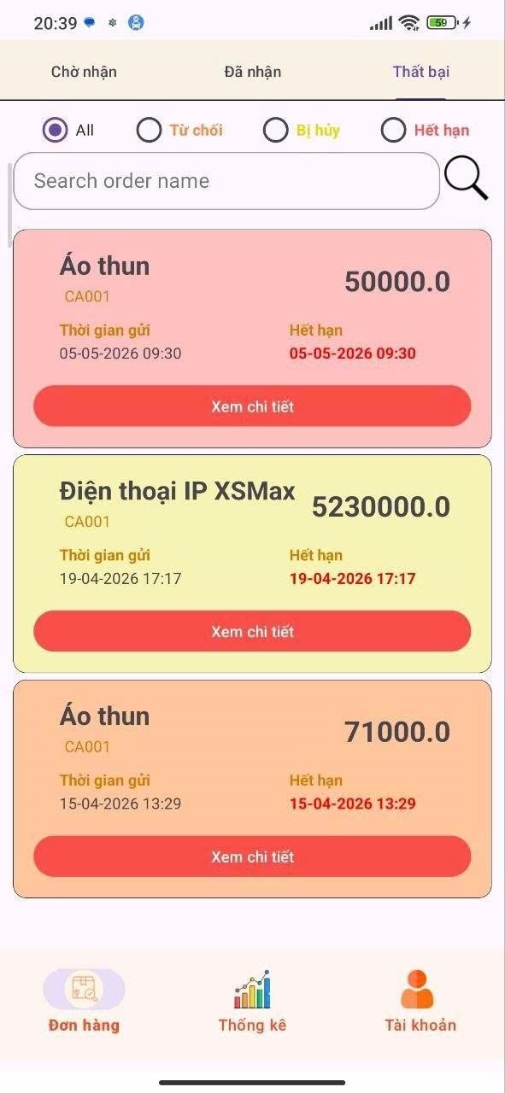
Hình 3.21: Giao diện app người nhận hàng danh sách đơn hàng thất bại
Giao diện cung cấp danh mục các bưu kiện không thể giao nhận thành công, giúp người dùng dễ dàng theo dõi và nắm bắt lý do gián đoạn. Các thông tin hiển thị bao gồm "Mã đơn hàng", "Thời gian" hệ thống ghi nhận lỗi và trạng thái “Thất bại” được đánh dấu trực quan bằng màu sắc nổi bật. Phân hệ này cho phép người dùng xem chi tiết nguyên nhân cụ thể về lý do đơn hàng không thành công, đồng thời cung cấp các tùy chọn hỗ trợ để người dùng có thể chủ động liên hệ tổng đài hoặc yêu cầu giao lại, đảm bảo quy trình xử lý sự cố diễn ra minh bạch và thuận tiện.

3.3.21. Giao diện app người nhận hàng chi tiết đơn hàng thất bại
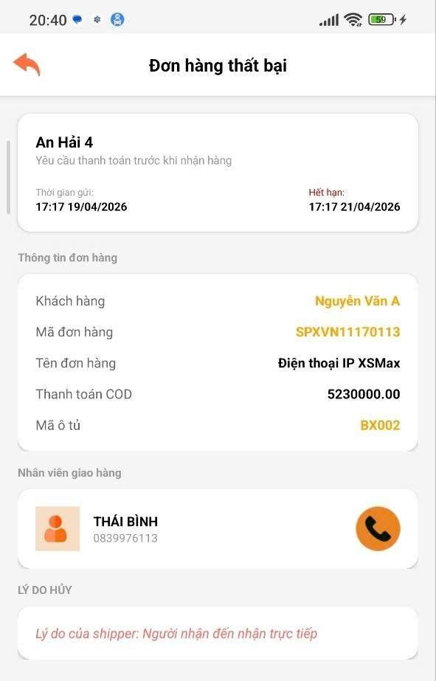
Hình 3.22: Giao diện app người nhận hàng chi tiết đơn hàng thất bại
3.3.22. Giao diện app người nhận hàng thống kê
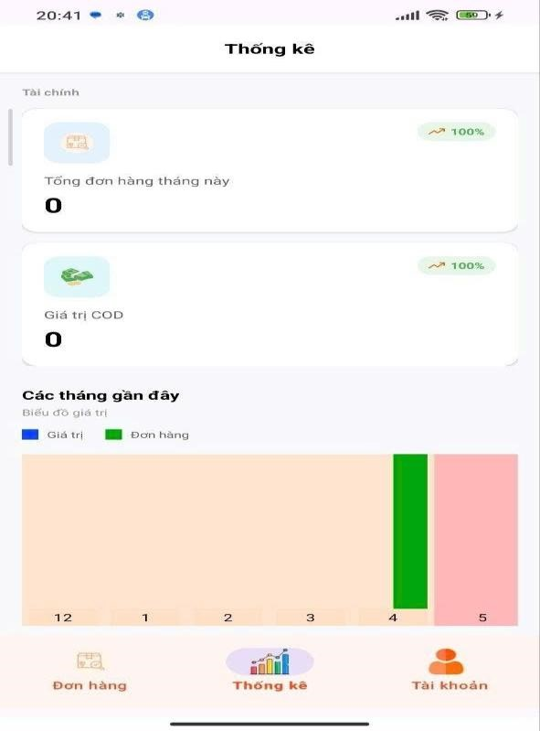
Hình 3.23: Giao diện app người nhận hàng thống kê
Ứng dụng cung cấp giao diện biểu đồ và số liệu trực quan của các tháng gần đây. Mục đích để người dùng dễ dàng quản lý

3.3.23. Giao diện app người nhận hàng quản lý tài khoản
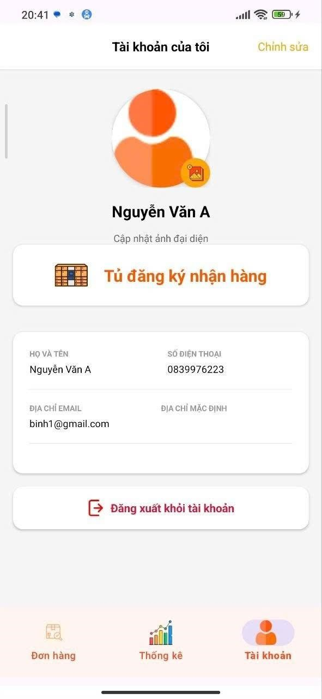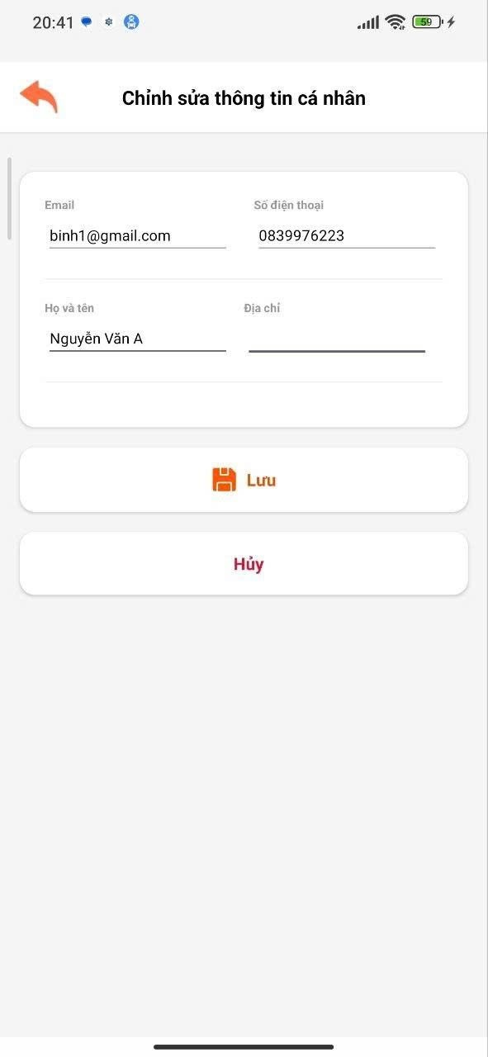

Hình 3.24: Giao diện app người nhận hàng quản lý tài khoản
Giao diện cung cấp không gian cá nhân hóa giúp người dùng tự quản lý thông tin và thiết lập trải nghiệm trên ứng dụng. Nội dung hiển thị bao gồm “Hồ sơ cá nhân” với các thông tin cơ bản như họ tên, số điện thoại và email định danh. Ngoài ra, giao diện còn cung cấp các tùy chọn về chỉnh sửa thông tin và tính năng “Đăng xuất”, giúp người dùng chủ động kiểm soát tài khoản và đảm bảo an toàn thông tin cá nhân trong suốt quá trình sử dụng dịch vụ.

3.3.24. Giao diện app người nhận hàng quản lý tủ đăng ký nhận hàng
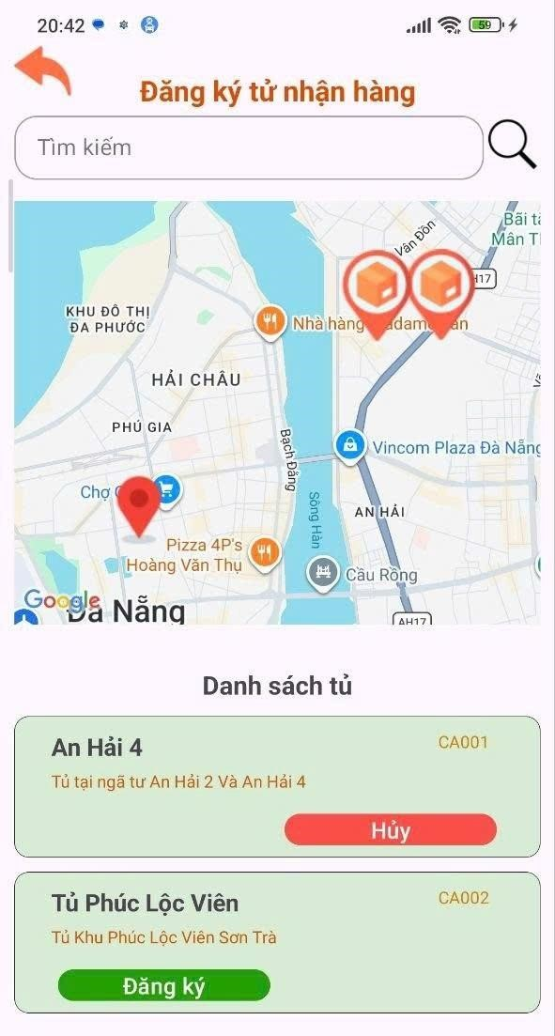
Hình 3.25: Giao diện app người nhận hàng quản lý tủ đăng ký nhận hàng
Giao diện cho phép người dùng cá nhân hóa trải nghiệm giao nhận bằng cách thiết lập các “Tủ nhận hàng” dựa trên vị trí thuận tiện nhất. Nội dung hiển thị danh sách các trạm tủ đã đăng ký kèm theo thông tin chi tiết về địa chỉ và trạng thái hoạt động trên bản đồ. Thông qua tính năng này, người dùng có thể dễ dàng quản lý mạng lưới các điểm nhận hàng có thể dùng, thực hiện đăng ký mới hoặc hủy liên kết các tủ không còn nhu cầu sử dụng, tránh việc nhân viên giao hàng gửi hàng ở địa điểm không phù hợp.

3.3.25. Giao diện app người nhận hàng đăng ký tài khoản người nhận hàng
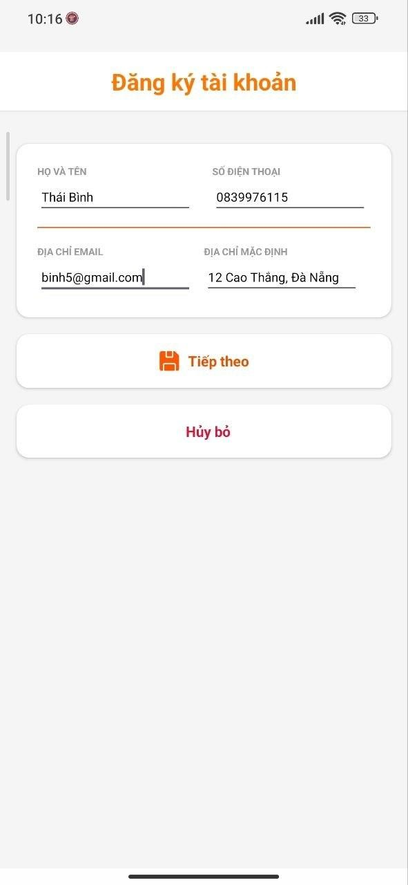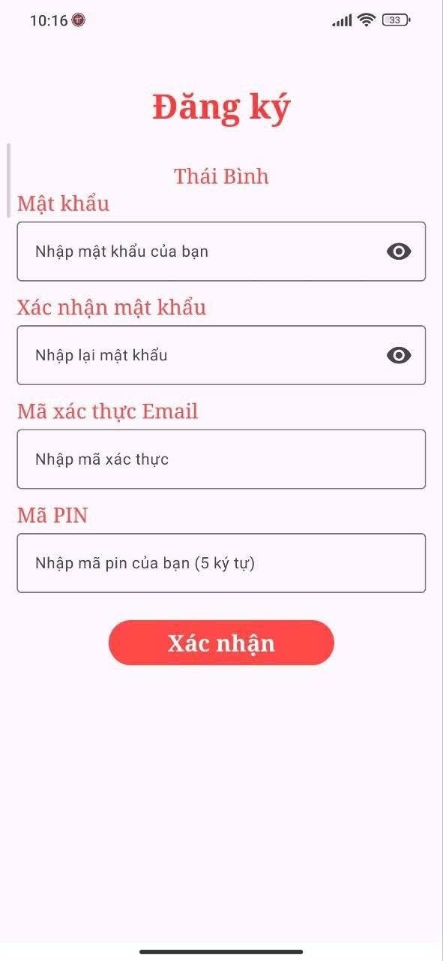

Hình 3.26: Giao diện app người nhận hàng đăng ký tài khoản người nhận hàng
Giao diện được thiết kế tối giản và thân thiện, dẫn dắt người dùng qua quy trình khởi tạo tài khoản mới một cách nhanh chóng. Các trường thông tin bắt buộc bao gồm “Họ và tên”, “Số điện thoại”, “Email” và thiết lập mật khẩu bảo mật. Hệ thống tích hợp tính năng xác thực và điều khoản sử dụng rõ ràng, đảm bảo mọi tài khoản đăng ký đều hợp lệ và được bảo vệ thông tin cá nhân. Quy trình đăng kí gồm 2 phần: Nhập thông tin cá nhân và phần xác thực, bảo mật thông tin.

3.3.26. Giao diện app nhân viên giao hàng đăng nhập
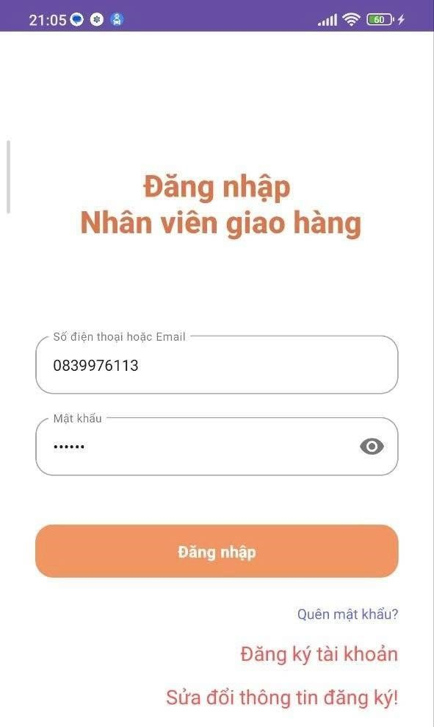
Hình 3.27: Giao diện app nhân viên giao hàng đăng nhập

3.3.27. Giao diện app nhân viên giao hàng danh sách đơn hàng gần đây
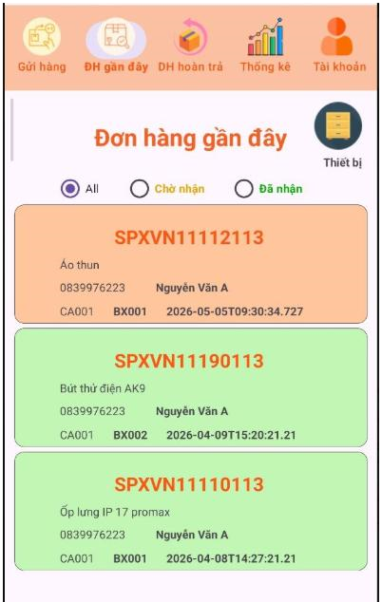
Hình 3.28: Giao diện app nhân viên giao hàng danh sách đơn hàng gần đây

3.3.28. Giao diện app nhân viên giao hàng chi tiết đơn hàng gần đây
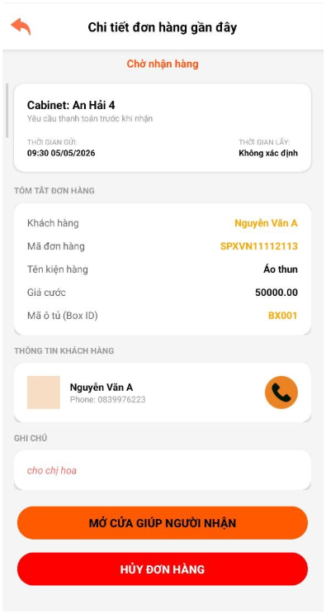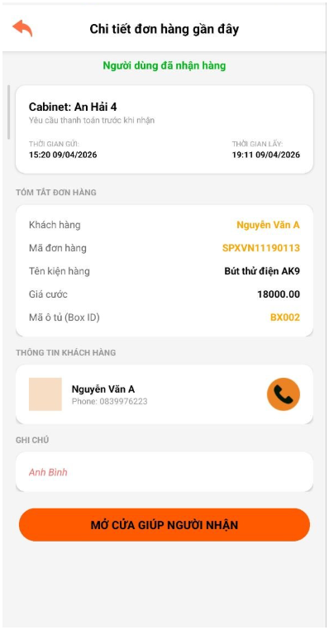

Hình 3.29: Giao diện app nhân viên giao hàng chi tiết đơn hàng gần đây
Giao diện cung cấp cho nhân viên giao hàng xem lại thông tin chi tiết các đơn hàng đã thực hiện. Tính năng nổi bậc là nhân viên giao hàng có thể hủy đơn và lấy lại hàng nếu người dùng chưa nhận vì lý do cá nhân. Tính năng mở cửa giúp người nhận, phòng hờ rủi ro hệ thống lỗi, người nhận không thể mở cửa tủ, với điều kiện ô tủ đó chưa có đơn hàng mới.

3.3.29. danh sách đơn hàng hoàn trả
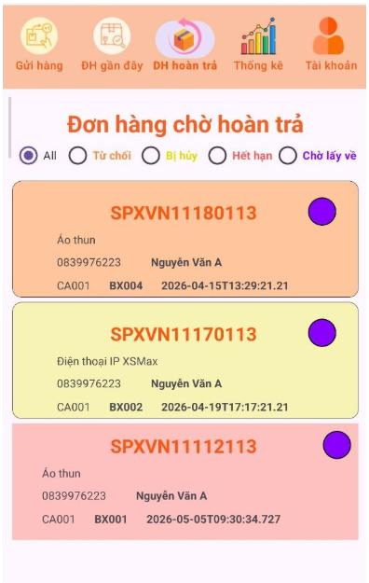
Hình 3.30: Giao diện app nhân viên giao hàng danh sách đơn hàng hoàn trả
3.3.30. Giao diện app nhân viên giao hàng chi tiết đơn hàng hoàn trả
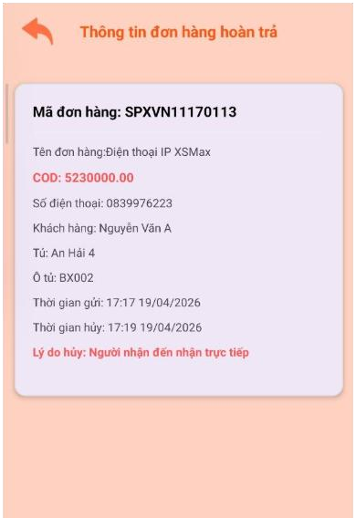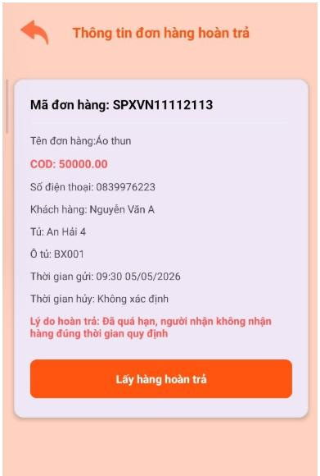
Hình 3.31: Giao diện app nhân viên giao hàng chi tiết đơn hàng hoàn trả

3.3.31. gửi hàng
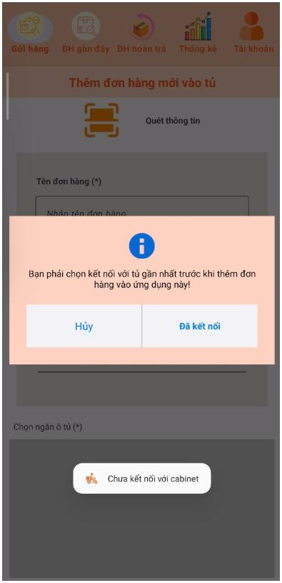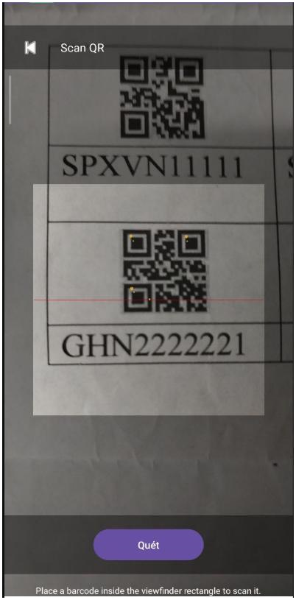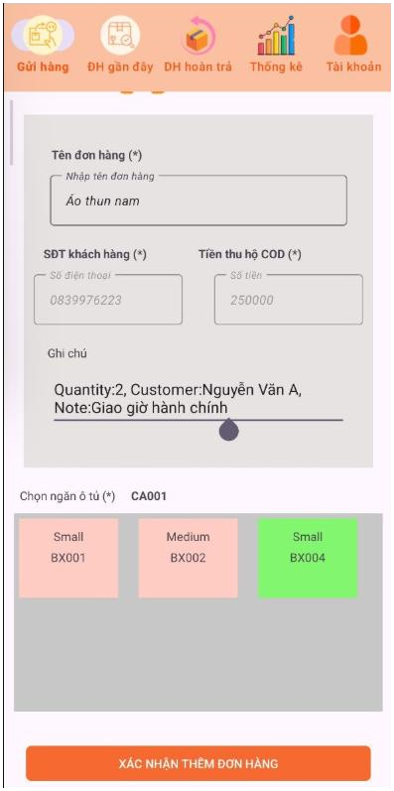

Hình 3.32: Giao diện app nhân viên giao hàng gửi hàng
Giao diện cung cấp tính năng gửi hàng bao gồm Scan QR từ đơn hàng để lấy thông tin đơn hàng dùng cho hệ thống qua API của đơn vị vận chuyển liên kết, bao gồm: tên đơn hàng, mã đơn hàng, số điện thoại, giá tiền là các giá trị cố định không thể thay đổi. Hệ thống sẽ tự động kiểm tra người nhận hàng có đăng ký thiết bị tủ đó không. Nhân viên giao hàng có thể chọn ô tủ phù hợp với gói hàng và thêm ghi chú nếu cần. Người nhận hàng sẽ nhận được thông báo từ ứng dụng “Nhận hàng”. Trước khi gửi hàng, nhân viên giao hàng bắt buộc phải xác thực thông tin ở thiết bị tủ tương ứng, nếu không sẽ hiện cảnh báo yêu cầu kết nối với tủ nhận hàng.

3.3.32. thống kê
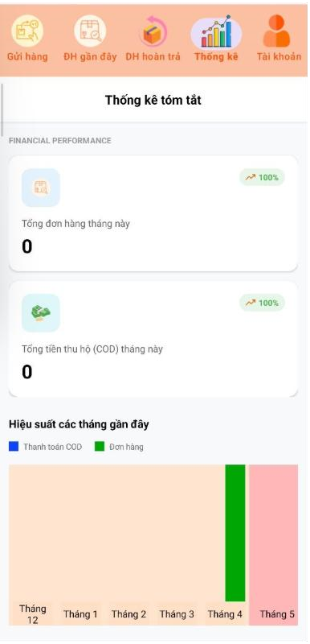
Hình 3.33: Giao diện app nhân viên giao hàng thống kê
Ứng dụng cung cấp giao diện biểu đồ và số liệu trực quan của các tháng gần đây.
Mục đích để người dùng dễ dàng quản lý.

3.3.33. quản lý tài khoản
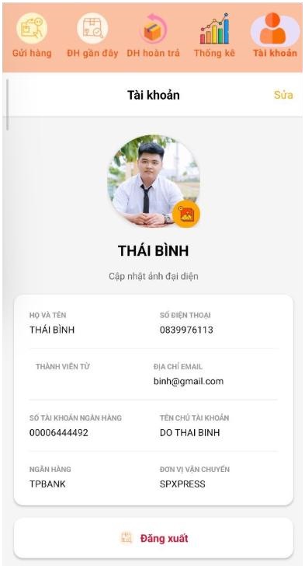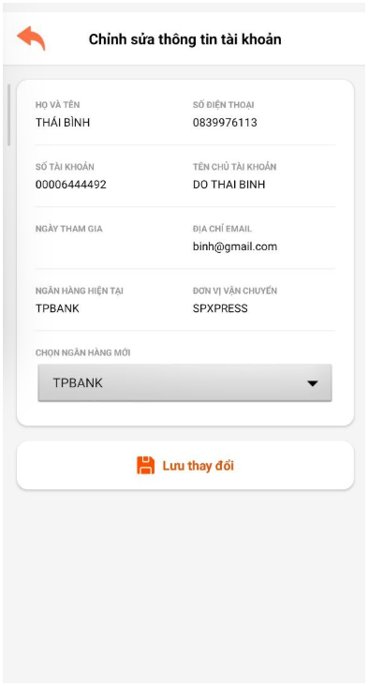

Hình 3.34: Giao diện app nhân viên giao hàng quản lý tài khoản
Giao diện cung cấp không gian cá nhân hóa giúp người dùng tự quản lý thông tin và thiết lập trải nghiệm trên ứng dụng. Nội dung hiển thị bao gồm “Hồ sơ cá nhân” với các thông tin cơ bản như họ tên, số điện thoại, email định danh, thông tin ngân hàng và đơn vị vận chuyển. Ngoài ra, giao diện còn cung cấp các tùy chọn về chỉnh sửa thông tin và tính năng “Đăng xuất”, giúp người dùng chủ động kiểm soát tài khoản và đảm bảo an toàn thông tin cá nhân trong suốt quá trình sử dụng dịch vụ.

3.3.34. Giao diện app đăng ký tài khoản nhân viên giao hàng
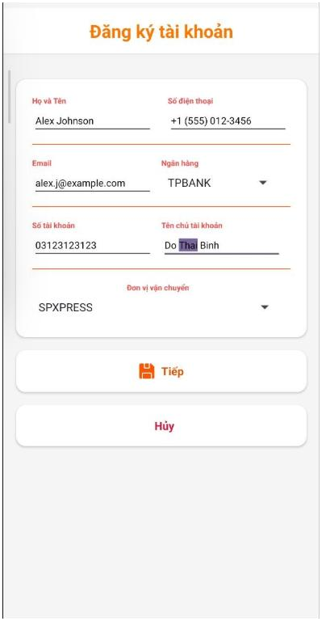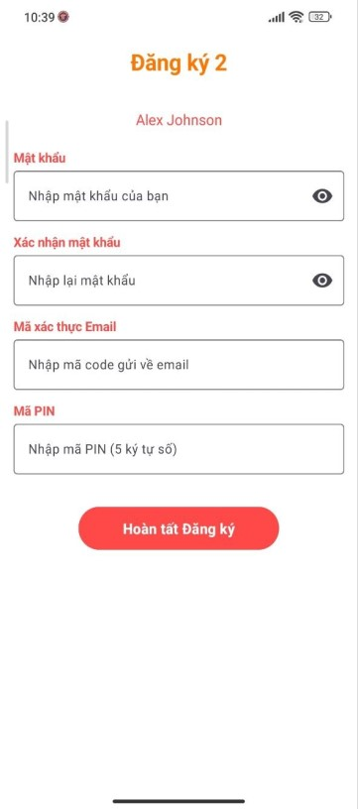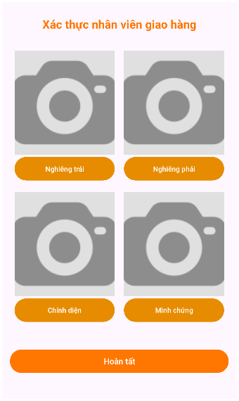

Hình 3.35: Giao diện app đăng ký tài khoản nhân viên giao hàng
Giao diện cung cấp tính năng cho phép người dùng đăng ký trở thành nhân viên giao hàng. Bao gồm 3 phần chính: nhập thông tin cá nhân, xác thực thông tin và chụp hình ảnh xác thực. Tính năng nổi bật là chụp ảnh, mục đích chụp hình khuôn mặt bao gồm chính diện, góc nghiêng trái, góc nghiêng phải nhằm để huấn luyện mô hình AI hỗ trợ tính năng xác thực khuôn mặt khi đăng nhập ở thiết bị tủ thông minh. Hình ảnh minh chứng nhằm mục đích đảm bảo tính minh bạch nhân viên giao hàng và người quản lý dễ dàng quản lý thông tin để xét duyệt tài khoản

3.3.35. Giao diện app chỉnh sửa thông tin đăng ký nhân viên giao hàng
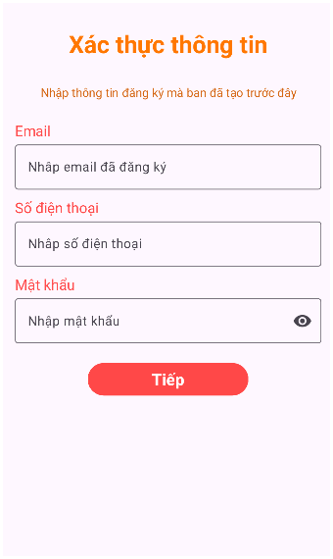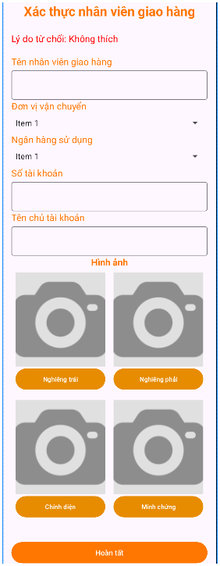

Hình 3.36: Giao diện app chỉnh sửa thông tin đăng ký nhân viên giao hàng
Giao diện cung cấp tính năng chỉnh sửa thông tin đăng ký bao gồm thông tin cá nhân và hình ảnh khi người quản lý từ chối xét duyệt tài khoản. Quy trình cập nhật thông tin bao gồm 2 bước, xác thực thông tin và chỉnh sửa thông tin tương tự như bước đăng ký tài khoản nhân viên giao hàng. Sau khi cập nhật thông tin người quản lý sẽ nhận được thông tin và xét duyệt lại.

3.3.36. Mô hình tủ thực tế
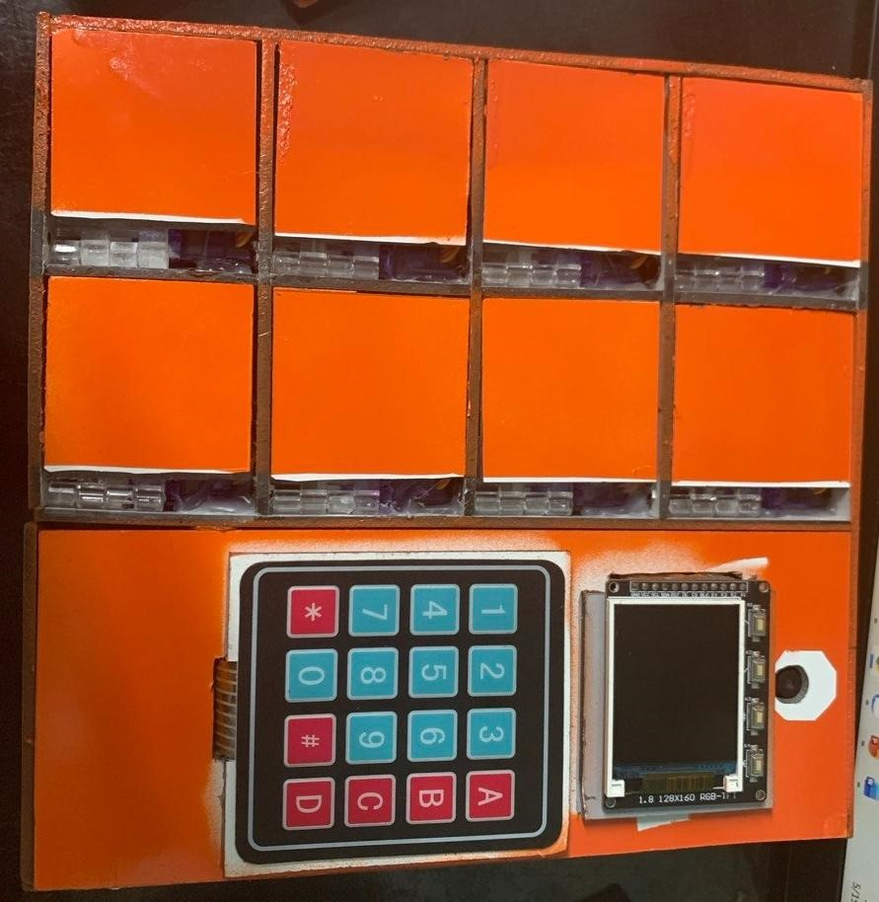
Hình 3.37: Mô hình thiết bị tủ thực tế
Mô hình được thiết kế với 8 ô tủ chứa hàng hóa, các phím bấm để thao tác, camera để nhận diện khuôn mặt và màn hình 1.8 inch để hiển thị trực quan thông tin. Điện áp sử dụng cho mô hình thiết bị tủ thông minh từ nguồn adapter có hiệu điện thế 5V và cường độ dòng điện là 3A. Các phím bấm phía trên màn hình dùng để thao tác chức năng bao gồm phím: lên, xuống, hủy, chọn. Các phím số ở dưới dùng để nhập số điện thoại người dùng và mã PIN.

